Процесс прошивки Радар-детектора Ritmix RAD-550
Внимание! Неправильное следование инструкциям может привести к неисправности устройства.
- Устанавливаем и запускаем программу прошивальщик WinInstall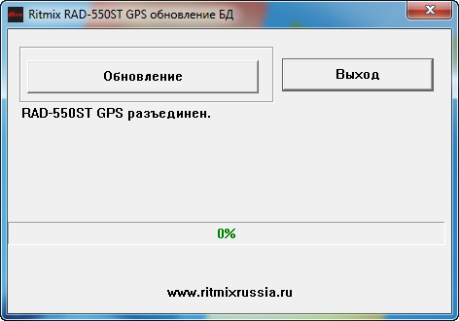
- Далее подсоединяем аппарат к компьютеру при помощи USB-кабеля (при первом подсоединении будет некоторое время проходить установка драйверов) при окончании установки устройство будет определено как
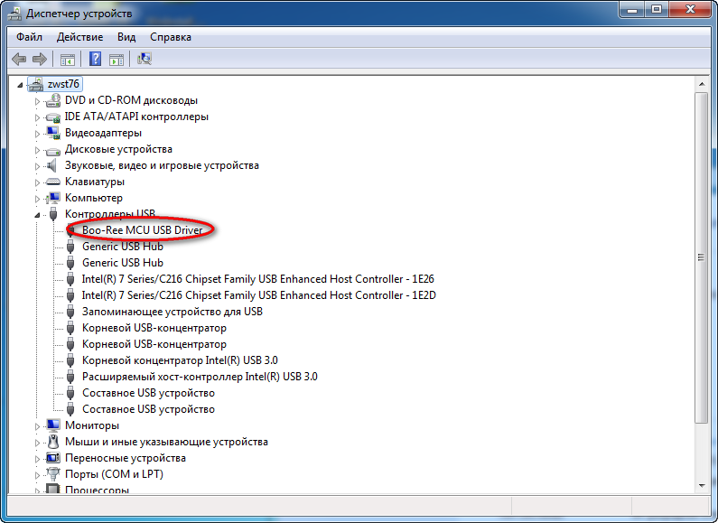
Если драйвера не установились, то пробуем подключить к другому USB-порту (другому компьютеру) – в любом случае без установки драйверов радар прошить невозможно.
В программе будет указано, что аппарат подключён.
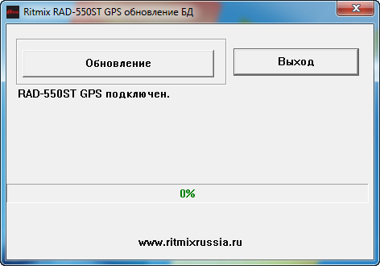
И на радаре появится надпись «Upgrade».
Внимание: иногда при подсоединении аппарат не подаёт никаких признаков жизни, тогда перед тем как его подключить к компьютеру, нужно нажать и удерживать кнопку «PWR/VOL» и только после подключения её отпустить. Если в процессе прошивки возникла ошибка, то необходимо закрыть программу, затем её снова открыть и подключить радар с нажатой кнопкой «PWR/VOL».
Перед самой прошивкой скачиваем и распаковываем архивы с прошивкой и базой данных в любое место.

- Далее идёт непосредственно сама прошивка:
А) Жмём кнопку «Обновление» и выбираем из трёх файлов с расширением «rit».
Б) Ждём процесса заливки информации – это надпись 100% и ГОТОВО.
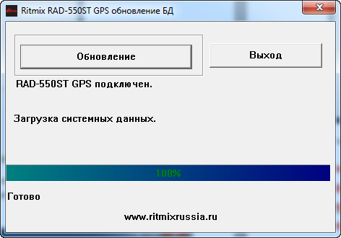

Таким образом заливаем все три файла прошивки.

- Для заливки базы данных делаем тоже самое, только заливаем файл с базой данных.
По окончании процедуры прошивки отсоединяем радар от компьютера и подключаем к кабелю питания от прикуривателя.

